## 法拉第电磁感应定律

## 知识点：法拉第电磁感应定律

一、电磁感应定律

1．感应电动势

在电磁感应现象中产生的电动势叫作感应电动势，产生感应电动势的那部分导体相当于电源．

2．法拉第电磁感应定律

(1)内容：闭合电路中感应电动势的大小，跟穿过这一电路的磁通量的变化率成正比．

(2)公式：*E*＝*n*，其中*n*为线圈的匝数．

(3)在国际单位制中，磁通量的单位是韦伯(Wb)，感应电动势的单位是伏(V)．

二、导线切割磁感线时的感应电动势

1．导线垂直于磁场方向运动，*B*、*l*、*v*两两垂直时，如图甲所示，*E*＝*Blv*.

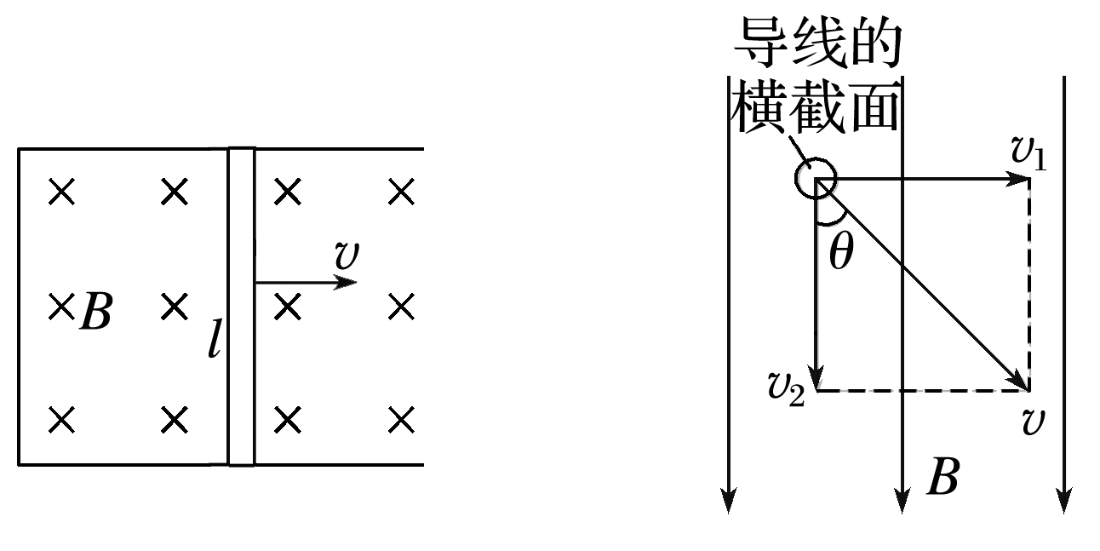

　　　　　 图甲　　　　　　　图乙

2．导线的运动方向与导线本身垂直，但与磁感线方向夹角为*θ*时，如图乙所示，*E*＝*Blv*sin_*θ*.

3．导体棒切割磁感线产生感应电流，导体棒所受安培力的方向与导体棒运动方向相反，导体棒克服安培力做功，把其他形式的能转化为电能．

## 技巧点拨

一、对电磁感应定律的理解

1．磁通量*Φ*、磁通量的变化量Δ*Φ*及磁通量的变化率的比较：

|  |  |  |  |
| --- | --- | --- | --- |
|  | 磁通量*Φ* | 磁通量的变化量Δ*Φ* | 磁通量的变化率 |
| 物理意义 | 某时刻穿过磁场中某个面的磁感线条数 | 在某一过程中，穿过某个面的磁通量的变化量 | 穿过某个面的磁通量变化的快慢 |
| 当*B*、*S*互相垂直时的大小 | *Φ*＝*BS*⊥ | Δ*Φ*＝ | ＝ |
| 注意 | 若穿过的平面中有方向相反的磁场，则不能直接用*Φ*＝*BS*.*Φ*为抵消以后所剩余的磁通量 | 开始和转过180°时平面都与磁场垂直，但穿过平面的磁通量是不同的，一正一负，Δ*Φ*＝2*BS*，而不是零 | 在*Φ*－*t*图像中，可用图线的斜率表示 |

2.公式*E*＝*n*的理解

感应电动势的大小*E*由磁通量变化的快慢，即磁通量变化率决定，与磁通量*Φ*、磁通量的变化量Δ*Φ*无关．

二、导线切割磁感线时的感应电动势

1．导线切割磁感线时感应电动势表达式的推导

如下图所示，闭合电路一部分导线*ab*处于匀强磁场中，磁感应强度为*B*，*ab*的长度为*l*，*ab*以速度*v*匀速垂直切割磁感线．

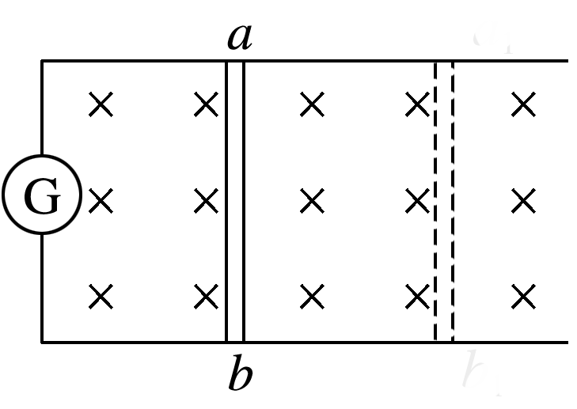

则在Δ*t*内穿过闭合电路磁通量的变化量为Δ*Φ*＝*B*Δ*S*＝*Blv*Δ*t*

根据法拉第电磁感应定律得*E*＝＝*Blv*.

2．对公式的理解

(1)当*B*、*l*、*v*三个量的方向互相垂直时，*E*＝*Blv*；当有任意两个量的方向互相平行时，导线将不切割磁感线，*E*＝0.

(2)当*l*垂直*B*且*l*垂直*v*，而*v*与*B*成*θ*角时，导线切割磁感线产生的感应电动势大小为*E*＝*Blv*sin *θ*.

(3)若导线是弯折的，或*l*与*v*不垂直时，*E*＝*Blv*中的*l*应为导线在与*v*垂直的方向上的投影长度，即有效切割长度．

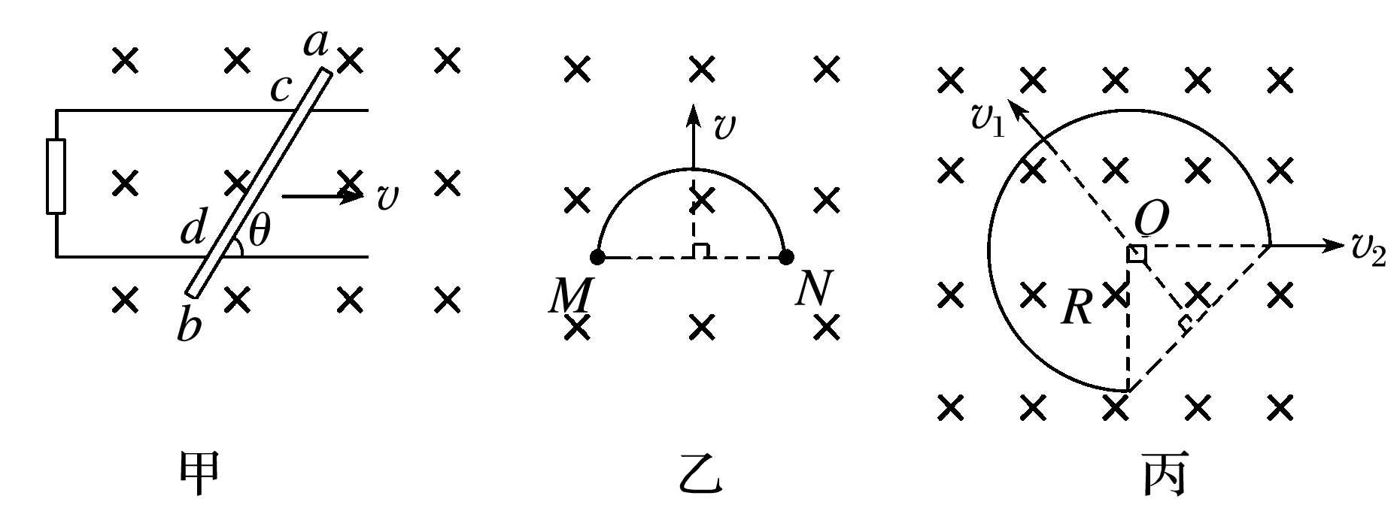

图甲中的有效切割长度为：*L*＝sin *θ*；

图乙中的有效切割长度为：*L*＝；

图丙中的有效切割长度为：沿*v*1的方向运动时，*L*＝*R*；沿*v*2的方向运动时，*L*＝*R*.

3.导体转动切割磁感线产生的电动势

如下图所示，导体棒在磁场中绕*A*点在纸面内以角速度*ω*匀速转动，磁感应强度为*B*，则*AC*在切割磁感线时产生的感应电动势为*E*＝*Bl*＝*Bl*·＝*Bl*2*ω*.

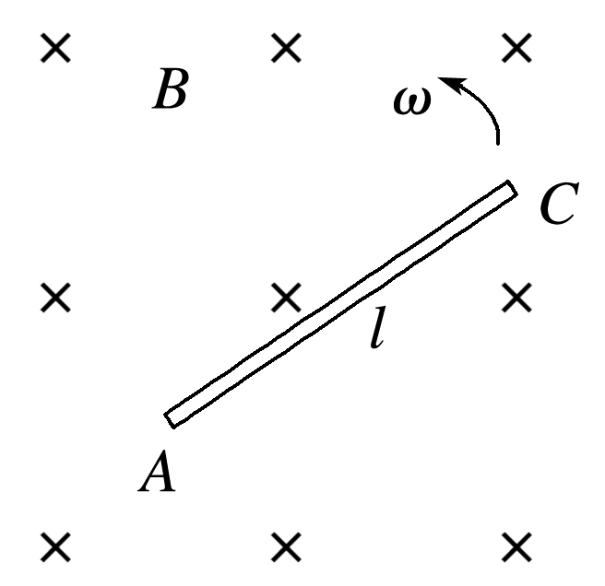

三、*E*＝*n*与*E*＝*Blv*的比较

1．区别：*E*＝*n*研究的是整个闭合回路，适用于计算各种电磁感应现象中Δt内的平均感应电动势；E＝Blv研究的是闭合回路的一部分，即做切割磁感线运动的导体，只适用于计算导体做切割磁感线运动产生的感应电动势，可以是平均感应电动势，也可以是瞬时感应电动势．

2．联系：*E*＝*Blv*是由*E*＝*n*在一定条件下推导出来的，该公式可看成法拉第电磁感应定律的一个推论．

## 例题精练

1．（2021春•广州期末）一架飞机在广州上空匀速巡航，机翼保持水平，飞行高度不变，由于受地磁场竖直向下分量的作用，金属机翼上有电势差，设飞行员左方机翼末端处的电势为φ1，右方机翼末端处电势为φ2，则下列说法正确的是（　　）

A．若飞机从东往西飞，φ1比φ2高

B．若飞机从南往北飞，φ1比φ2低

C．若飞机从北往南飞，φ1比φ2低

D．由于飞机匀速飞行，则φ1等于φ2

2．（2021春•枣庄期末）关于感应电动势的大小，下列说法正确的是（　　）

A．穿过闭合电路的磁通量为零时，其感应电动势一定最大

B．穿过闭合电路的磁通量为零时，其感应电动势一定为零

C．穿过闭合电路的磁通量变化量越大，其感应电动势一定越大

D．穿过闭合电路的磁通量变化率越大，其感应电动势一定越大

## 随堂练习

1．（2021春•安康期末）如图所示，在足够大的、磁感应强度大小为B、方向垂直纸面向里的匀强磁场中，有一根长度为L的导体棒AC。第一次以垂直棒的速度v在纸面内匀速拉动导体棒；第二次以A点为轴在纸面内顺时针转动导体棒，若这两种情况下导体棒产生的感应电动势相同，则第二次转动的角速度为（　　）

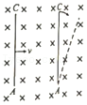

A．菁优网-jyeoo B．菁优网-jyeoo C．菁优网-jyeoo D．菁优网-jyeoo

2．（2020秋•杭州期末）如图，abcd为边长为L的正方形匀强磁场区域，磁场方向垂直于纸面向里，半径为r、匝数为n的线圈如图所示放置。当磁场以菁优网-jyeoo的变化率变化时，线圈中感应电动势为（　　）

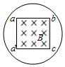

A．0 B．菁优网-jyeoo C．菁优网-jyeoo D．菁优网-jyeoo

3．（2021•义乌市模拟）照片中的情景发生在义亭中学的创新实验室。当实验老师从液氮中取出一块“亿钡铜氧”合金并将它靠近一块永磁体时，合金块能悬浮在磁体的上方；老师又从液氮中取出一块外形相似、质量更小的铝块并将它靠近同一块永磁体时，“悬浮”却没有发生。造成这一区别的主要原因是（　　）

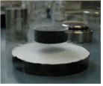

A．“亿钡铜氧”合金在液氮温度下电阻几乎为零

B．质量更小的铝块靠近永磁体时内部不会形成电流

C．穿过“亿钡铜氧”合金的磁通量更大

D．穿过“亿钡铜氧”合金的磁通量变化得更快

# 综合练习

**一．选择题（共20小题）**

1．（2021•河南模拟）两个完全相同的闭合线圈甲和乙电阻均为R＝4Ωa，匝数均为10。将它们分别放在变化的磁场中，穿过线圈的磁通量随时间的变化规律如图甲、乙所示，其中图甲按正弦规律变化，图乙线性变化，则下列说法正确的是（　　）

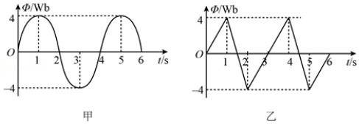

A．甲线圈中产生的感应电动势为E＝20πsin菁优网-jyeoot

B．乙线圈中感应电流的有效值为10A

C．0～4s内甲、乙两线圈中产生的热量之比为菁优网-jyeoo

D．一个周期内甲线圈中的电流方向改变三次

2．（2021春•浦东新区校级期末）如图所示，由均匀导线制成的半径为R的圆环，以速度v匀速进入一磁感应强度大小为B的匀强磁场。当圆环运动到图示位置（∠aOb＝90°）时，a、b两点的电势差Uab为（　　）

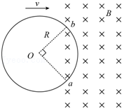

A．菁优网-jyeoo B．菁优网-jyeoo C．菁优网-jyeoo D．菁优网-jyeoo

3．（2021春•鼓楼区校级期中）以下关于电磁感应的说法正确的是（　　）

A．穿过闭合导体回路的磁通量变化越大，产生的感应电动势就越大

B．感应电流的磁场总要阻碍引起感应电流的磁通量的变化

C．闭合电路中的导体做切割磁感线运动，电路中就一定有感应电流

D．若某时刻穿过闭合导体回路的磁通量为零，则此时刻回路中的感应电流一定为零

4．（2020秋•仓山区校级期末）如图所示，一个有界匀强磁场区域，磁场方向垂直纸面向外，一个矩形闭合导线框abcd，沿纸面由位置1（左）匀速运动到位置2（右），则（　　）

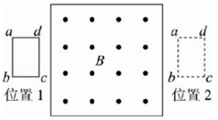

A．导线框进入磁场时，感应电流方向为abcda

B．导线框离开磁场时，感应电流方向为adcba

C．导线框离开磁场时，受到的安培力方向水平向右

D．导线框进入磁场时，受到的安培力方向水平向左

5．（2021•梅州模拟）如图所示，空间中存在垂直导轨平面向下的匀强磁场，两平行光滑金属导轨固定在倾角为θ的绝缘斜面上，劲度系数为k的轻质弹簧上端固定，下端与质量为m的水平直导体棒ab中点相连，弹簧与导轨平面平行并始终与棒垂直导体棒垂直跨接在两导轨上，接通电源后导体棒保持静止，弹簧处于原长状态。把电源极性调转，用外力使导体棒沿斜面往下平移x（弹性形变范围内），重新接通电源并撤掉外力，ab棒依然保持静止，则x为（　　）

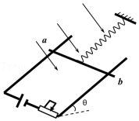

A．菁优网-jyeoo B．菁优网-jyeoo C．菁优网-jyeoo D．0

6．（2021•海淀区模拟）定义“另类加速度”A＝菁优网-jyeoo，A不变的运动称为另类匀变速运动。若物体运动的A不变，则称物体做另类匀变速运动。如图所示，光滑水平面上一个正方形导线框以垂直于一边的速度穿过一个匀强磁场区域（磁场宽度大于线框边长）。导线框电阻不可忽略，但自感可以忽略不计。已知导线框进入磁场前速度为v1，穿出磁场后速度为v2。下列说法中正确的是（　　）

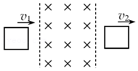

A．线框在进入磁场的过程中，做匀变速运动

B．线框在进入磁场的过程中，其另类加速度A是变化的

C．线框完全进入磁场后，在磁场中运动的速度为菁优网-jyeoo

D．线框完全进入磁场后，在磁场中运动的速度为菁优网-jyeoo

7．（2021•海淀区模拟）如图甲所示是法拉第制作的世界上最早的发电机的实验装置。有一个可绕固定转轴转动的铜盘，铜盘的一部分处在蹄形磁体中。实验时用导线连接铜盘的中心C，用导线通过滑片与钢盘的边线D连接且接触良好，如图乙所示，若用外力转动手柄使圆盘转动起来，在CD两端会产生感应电动势。说法正确的是（　　）

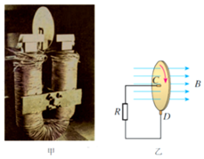

A．如图甲所示，因为铜盘转动过程中穿过铜盘的磁通量不变，所以没有感应电动势

B．如图甲所示，产生感应电动势的原因是铜盘盘面上无数个以C 为圆心的同心圆环中的磁通量发生了变化

C．如图乙所示，用外力顺时针（从左边看）转动铜盘，电路中会产生感应电流，通过R的电流自下而上

D．如图乙所示，用外力顺时针（从左边看）转动铜盘，电路中会产生感应电流，通过R的电流自上而下

8．（2021春•岑溪市期中）矩形导线框固定在匀强磁场中，如图甲所示，磁感线的方向与导线框所在平面垂直，规定磁场的正方向为垂直纸面向外，磁感应强度B随时间t变化的规律如图乙所示，则（　　）

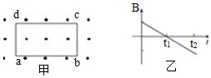

A．0～t1时间内，导线框中电流的方向为adcba

B．0～t1时间内，导线框中电流越来越小

C．0～t2时间内，导线框中电流的方向始终为abcda

D．0～t2时间内，导线框ab边受到的安培力大小恒定不变

9．（2021•丰台区校级三模）某实验装置如图所示，在铁芯P上绕着两个线圈A和B。在线圈A中通入电流i与时间t的关系如图A、B、C、D所示，那么在t1~t2这段时间内，可以观察到线圈B中产生交变电流的是（　　）

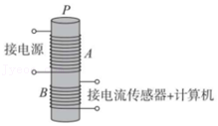

A．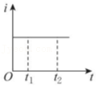

B．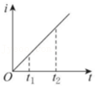

C．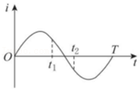

D．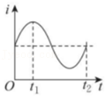

10．（2021•滨江区校级模拟）如图所示，金属圆环内外半径为r和2r，匀强磁场B垂直圆环平面向里，两环之间接有电容器，在两环间且接触良好的金属导体ab棒可绕圆心以角速度ω逆时针旋转，已知电容器的电容为C，则下列说法正确的是（　　）

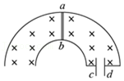

A．电容器c极板带负电

B．cd间电压逐渐增大

C．金属棒ab产生的电动势为Bωr2

D．电容器所带电荷量为菁优网-jyeooCBωr2

11．（2021•厦门一模）某简易发电机由一个面积为4×10﹣2m2、匝数10匝、电阻为2Ω的线圈和某变化的磁场组成．线圈固定不动，磁场方向垂直于线圈平面，磁感应强度B随时间t变化的规律如图所示（磁场变化的周期T＝0.4s），下列判断正确的是（　　）

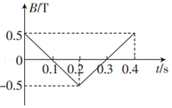

A．该简易发电机产生的电动势为4V

B．该简易发电机的短路电流为0.5A

C．t＝0.1s时，磁感应强度为零，此时简易发电机的瞬时电压为零

D．将额定功率为0.375W、电阻为6Ω的灯泡接入该简易发电机，灯泡能正常发光

12．（2021•龙岩模拟）如图甲所示，理想变压器的一组线圈与水平导轨相连，导轨处于竖直向上的匀强磁场中，金属棒AB垂直放在导轨上，其向左运动的速度图像如图乙所示，则下列各图中能表示ab两端的电压uab随时间t变化的图像是（　　）

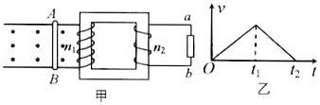

A．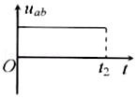 B．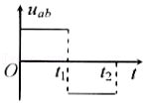

C．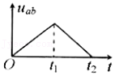 D．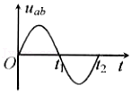

13．（2021春•广州期中）电动汽车越来越被人们所喜爱，某一种无线充电方式的基本原理如图所示，路面上依次铺设圆形线圈，相邻两个线圈由供电装置通以反向电流，车身底部固定感应线圈，通过充电装置与蓄电池相连，汽车在此路面上行驶时，就可以进行充电，若汽车正在匀速行驶，下列说法正确的是（　　）

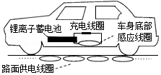

A．感应线圈中产生的恒定的电流

B．感应线圈中产生的方向改变、大小不变的电流

C．感应线圈一定受到的路面线圈磁场的安培力，且该安培力会阻碍汽车运动

D．给路面上的线圈通以同向电流，不会影响充电效果

14．（2021春•越秀区校级期中）如图甲所示，电阻不计且间距L＝lm的光滑平行金属导轨竖直放置，上端接一阻值R＝2Ω的电阻，虚线OO′下方有垂直于导轨平面向里的匀强磁场。现将质量m＝0.1kg、电阻不计的金属杆ab从OO′上方某处由静止释放，金属杆ab在下落的过程中与导轨保持良好接触且始终水平，已知金属杆ab进入磁场时的速度v0＝1m/s，下落0.3m的过程中加速度a与下落距离h的关系图像如图乙所示，已知：当下落高度h＝0.3m时，a恰好减小为0，g取10m/2，则（　　）

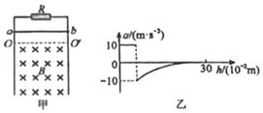

A．匀强磁场的磁感应强度为2T

B．金属杆ab下落0.3m时的速度为1m/s

C．金属杆ab下落0.3m的过程中R上产生的热量为0.2J

D．金属杆ab下落0.3m的过程中通过R的电荷量为0.30C

15．（2021春•番禺区校级期中）两条平行虚线间存在一匀强磁场，磁感应强度大小B＝0.2T，方向与纸面垂直，边长L＝0.1m、总电阻R＝0.05Ω的正方形导线框abcd位于纸面内，cd边距磁场边界L，如图所示，已知导线框一直向右做匀速直线运动，cd边于t＝1s时刻进入磁场，以初始位置为计时起点，规定：电流沿顺时针方向时的电动势E为正，磁感线垂直纸面向外时磁通量Φ为正。则以下关于线框中的感应电动势E、磁通量Φ、感应电流Ⅰ和安培力F随时间变化的图象中正确的是（　　）

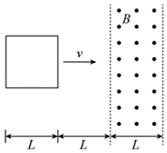

A．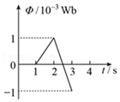 B．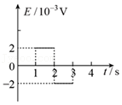

C．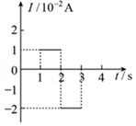 D．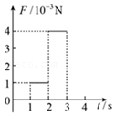

16．（2021春•海珠区校级月考）如图所示，垂直纸面的正方形匀强磁场区域内，有一位于纸面的、电阻均匀的正方形导体框abcd，现将导体框分别朝两个方向以v、3v速度匀速拉出磁场，则导体框从两个方向移出磁场的两个过程中（　　）

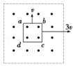

A．导体框中产生的感应电流方向相反

B．导体框中产生的焦耳热相同

C．导体框ad边两端电势差相同

D．通过导体框截面的电量相同

17．（2021春•白云区校级月考）如图所示，在竖直向上的匀强磁场中将金属棒ab从某高处水平抛出，不计空气阻力，金属棒ab在运动过程中（　　）

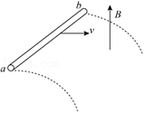

A．感应电动势大小不变，且φa＞φb

B．感应电动势大小不变，且φa＜φb

C．由于速率不断增大所以感应电动势不断变大，且φa＞φb

D．由于速率不断增大，所以感应电动势不断变大，且φa＜φb

18．（2021春•海珠区校级月考）一个闭合矩形线圈abcd以速度v从无磁场区域匀速穿过匀强磁场区域，而再次进入无磁场区域，如图所示，那么，下列图中能正确反映线圈中电流﹣时间关系的图象是（　　）

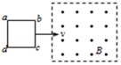

A．菁优网：http://www.jyeoo.com B．菁优网：http://www.jyeoo.com

C．菁优网：http://www.jyeoo.com D．菁优网：http://www.jyeoo.com

19．（2021春•白云区校级月考）如图所示，两根平行金属导轨置于水平面内，导轨之间接有灯泡A。金属棒ab与两导轨垂直并保持良好接触，整个装置放在匀强磁场中。磁场方向垂直于导轨平面向下。现使金属棒ab以一定的初速度v开始向右运动，此后（　　）

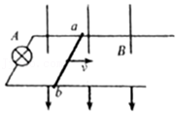

A．棒ab匀减速运动直到停止

B．棒ab中的感应电流方向由b到a

C．棒ab所受的安培力方向水平向右

D．灯泡A逐渐变亮

20．（2021春•白云区校级月考）两条平行虚线间存在一匀强磁场，磁感应强度方向与纸面垂直。边长为0.1m、总电阻为0.005Ω的正方形导线框abcd位于纸面内，cd边与磁场边界平行，如图甲所示。已知导线框一直向右做匀速直线运动，cd边于t＝0时刻进入磁场。线框中感应电动势随时间变化的图线如图乙所示（感应电流的方向为顺时针时，感应电动势取正）。下列说法正确的是（　　）

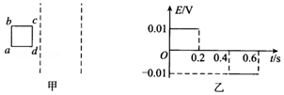

A．磁感应强度的大小为0.5T

B．导线框运动的速度的大小为5m/s

C．难感应强度的方向垂直于纸面向内

D．在t＝0.4s至t＝0.6s这段时间内，导线框所受的安培力大小为0.04N

**二．多选题（共10小题）**

21．（2021春•湖北月考）1824年，法国科学家阿拉果完成了著名的“圆盘实验”。实验中将一铜圆盘水平放置，在其中心正上方用柔软细线悬挂一枚可以自由旋转的磁针，如图所示。实验中发现，当圆盘在磁针的磁场中绕过圆盘中心的竖直轴旋转时，磁针也随着一起转动起来，但略有滞后磁针之所以转动，是因为（　　）

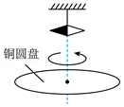

A．圆盘中的自由电子随圆盘一起运动形成电流，此电流产生的磁场导致磁针转动

B．圆盘转动时，圆盘的半径切割磁针产生的磁场的磁感线，产生感应电动势，感应电动势产生电流，此电流产生的磁场导致磁针转动

C．铜圆盘上存在许多小的闭合回路，当圆盘转动时，穿过小的闭合回路的磁通量发生变化，回路中产生感应电流，此电流产生的磁场导致磁针转动

D．圆盘转动的过程中，磁针的磁场穿过整个圆盘的磁通量发生了变化，圆盘产生电流，此电流产生的磁场导致磁针转动

22．（2021•安徽模拟）如图甲所示，两间距为L的平行光滑金属导轨固定在水平面内，左端用导线连接，导轨处在竖直向上的匀强磁场中，一根长度也为L、电阻为R的金属棒放在导轨上，在平行于导轨向右、大小为F的恒力作用下向右运动，金属棒运动过程中，始终与导轨垂直并接触良好，金属棒运动的加速度与速度关系如图乙所示，不计金属导轨及左边导线电阻，金属导轨足够长，若乙图中的a0、v0均为已知量，则下列说法正确的是（　　）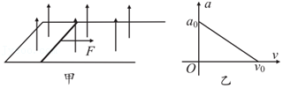

A．金属棒的质量为菁优网-jyeoo

B．匀强磁场的磁感应强度大小为菁优网-jyeoo

C．当拉力F做功为W时，通过金属棒横截面的电量为菁优网-jyeoo

D．某时刻撤去拉力，此后金属棒运动过程中加速度大小与速度大小成正比

23．（2021春•鼓楼区校级期中）如图所示，水平光滑桌面上有一等边三角形金属线框abc，c点恰处于方向垂直于桌面向里的匀强磁场的边界PQ上，在拉力F的作用下，线框以恒定速率通过匀强磁场区域，磁场的宽度大于线框的边长，且运动过程中ab始终与PQ保持平行。在线框从开始进入磁场到完全进入磁场区域的过程中，下列四幅图中正确反映线框中的感应电流I、热功率P、外力F以及通过线框横截面的电量q随时间t的变化规律的是（　　）

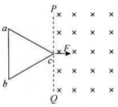

A．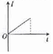 B．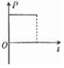

C．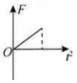 D．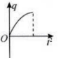

24．（2021•重庆模拟）如图所示，直线OP右侧为范围足够大的匀强磁场，磁场方向垂直纸面向里，磁感应强度大小为B。abcd是边长为L的正方形单匝闭合导线框。总电阻值为R，其中ad边水平，ad边与OP边界成45°，导线框始终以速度v水平向右做匀速直线运动，在导线框进入磁场过程中（　　）

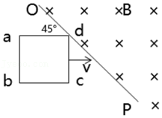

A．导线框中感应电流先沿顺时针方向后沿逆时针方向

B．导线框中感应电流始终沿逆时针方向

C．导线框中感应电流最大值为菁优网-jyeoo

D．导线框中感应电流最大值为菁优网-jyeoo

25．（2021•山东模拟）如图所示，足够长的水平金属导轨MN，PQ放在竖直向上的匀强磁场中，金属杆ab在水平恒力F作用下由静止开始向右运动，水平导轨光滑，除电阻R外，其他电阻不计。运动过程中，金属杆加速度大小a、速度大小v、力F的冲量I随时间变化的规律正确的是（　　）

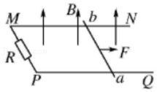

A．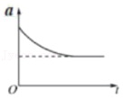

B．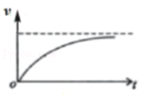

C．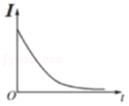

D．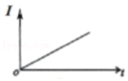

26．（2021•宝鸡模拟）如图所示，一质量为m的金属杆可以无摩擦地沿水平的平行导轨滑行，两轨间宽为L，导轨与电阻R连接，放在竖直向上的匀强磁场中，磁场的磁感应强度大小为B，杆的初速度为v，其余电阻均不计，则（　　）

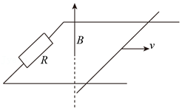

A．由于金属杆和导轨之间无摩擦，回路中的感应电动势始终是BLv

B．金属杆所受的安培力方向与初速度方向相同

C．金属杆所受的安培力逐渐减小

D．电阻R上产生的总焦耳热为菁优网-jyeoo

27．（2021•香坊区校级三模）如图所示，图中虚线间存在垂直纸面向里的匀强磁场，虚线间的距离为2L，匀强磁场大小均为B，“菁优网：http://www.jyeoo.com”字形金属线框总电阻为R，每条边长为L，t＝0时刻，ab边与M区域磁场左边界重合。现使线框以恒定的速度v沿垂直于磁场区域边界的方向穿过磁场。取逆时针方向为感应电流I的正方向，取水平向左为安培力F的正方向，则在金属线框穿过磁场的过程中，线框中感应电流I、安培力F随时间t变化的关系图线正确的是（　　）

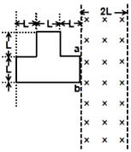

A．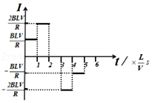

B．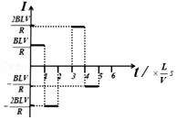

C．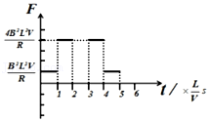

D．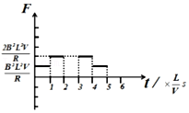

28．（2021•汕头一模）如图甲，螺线管匝数n＝1000匝，横截面积S＝0.02m2，电阻r＝1Ω，螺线管外接一个阻值R＝4Ω的电阻，电阻的一端b接地。一方向平行于螺线管轴线向左的磁场穿过螺线管，磁感应强度随时间变化的规律如图乙所示，则（　　）

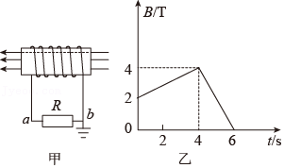

A．在0～4s内，R中有电流从a流向b

B．在t＝3s时，穿过螺线管的磁通量为0.07Wb

C．在4s～6s内，R中电流大小为8A

D．在4s～6s内，R两端电压Uab＝40V

29．（2021春•市中区校级月考）如图所示，用一根横截面积为S、电阻率为ρ的均匀硬质导线做成一个半径为r的圆环，以圆环的圆心为坐标原点建立坐标系，圆环与x、y轴的负方向的交点分别为b、a，在一、二、四象限内存在垂直于圆环向里的匀强磁场，磁感应强度B的大小随时间的变化率菁优网-jyeoo＝k（k＞0）。下列说法正确的是（　　）

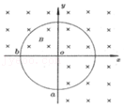

A．圆环中产生顺时针方向的感应电流

B．圆环具有收缩的趋势

C．圆环中的感应电流的大小为菁优网-jyeoo

D．圆环上ab两点间的电势差为Uab＝菁优网-jyeoo

30．（2021春•朝阳区校级月考）如图甲，为新能源电动汽车的无线充电原理图，M为匝数n＝50匝、电阻r＝1.0Ω受电线圈，N为送电线圈。当送电线圈N接交变电流后，在受电线圈内产生了与线圈平面垂直的磁场，其磁通量Φ随时间t变化的规律如图乙。下列说法正确的是（　　）

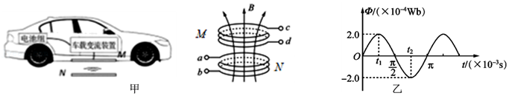

A．受电线圈产生的电动势的有效值为10菁优网-jyeooV

B．在t1时刻，受电线圈产生的电动势为20V

C．在t1~t2内，通过受电线圈的电荷量为4×10﹣2C

D．在t1~t2内，通过受电线圈的电荷量为2×10﹣2C

**三．填空题（共10小题）**

31．（2021春•台江区校级期中）如图所示，线圈匝数分别为1匝和N匝的线圈a、b的半径分别为r和2r，用相同粗细、相同材料的金属导线制成。圆形匀强磁场的边缘恰好与a线圈重合，其磁感应强度B随时间均匀增大，则穿过a、b两线圈的磁通量之比为 　 　；a、b两线圈的感应电动势之比为 　 　。

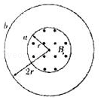

32．（2021春•仓山区校级期中）由螺线管、电阻和水平放置的平行板电容器组成的电路如图（a）所示。其中，螺线管匝数为N，横截面积为S；电容器两极板间距为d，板间介质为空气（可视为真空）。螺线管处于竖直向上的匀强磁场中，磁感应强度大小B随时间t变化的B﹣t图像如图（b）所示。一电荷量为q的颗粒在t1﹣t2时间内悬停在电容器中，重力加速度大小为g。则t1﹣t2时间内，a点电势 　 　b点电势（填“高于、等于、低于”），颗粒的质量为 　 　。

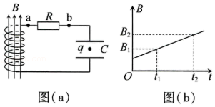

33．（2021春•芜湖期中）如图所示的区域内有垂直于纸面向里的匀强磁场，磁感应强度为B，电阻为R、半径为L、圆心角为45°的扇形闭合导线框绕垂直于纸面的O轴以角速度ω匀速转动（O轴位于磁场边界）。则线框在进入磁场时产生的电动势　 　，线框在转动一周过程中产生的感应电流的有效值为　 　。

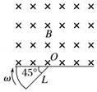

34．（2021春•宜秀区校级月考）动生电动势的产生与洛伦兹力无关。　 　（对的填A，错的填B）

35．（2021春•天河区校级月考）如图所示，一导线弯成半径为a的半圆形闭合回路。虚线MN右侧有磁感应强度为B的匀强磁场，方向垂直于回路所在的平面。回路以速度v向右匀速进入磁场，直径CD始终与MN垂直。从D点到达边界开始到C点进入磁场为止，CD段受安培力　 　（填“向上”“向下”“向左”“向右”或“为零”），感应电动势最大值为　 　，感应电动势平均值为　 　。

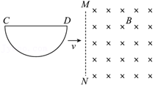

36．（2021•福建模拟）如图所示，光滑绝缘水平面上，一正方形线圈以初速度v0进入一匀强磁场，磁场宽度大于线圈的宽度。当线圈完全离开磁场区域时，其速度大小变为菁优网-jyeoov0，在进入磁场跟离开磁场的过程中，通过线圈横截面的电荷量之比为　 　，线圈产生的热量之比为　 　。

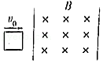

37．（2020秋•赫山区校级期末）一个单匝矩形线圈，在△t＝0.1s的时间内穿过它的磁通量由φ1＝0.1Wb增加到φ2＝0.15Wb，则线圈中磁通量的变化量△φ＝　 　Wb，线圈中的感应电动势E＝　 　V。

38．（2020秋•嘉定区期末）两根相互平行的金属导轨水平放置于如图所示的匀强磁场中，与导轨接触良好的导体棒AB和CD可以在导轨上自由滑动。当AB在外力F的作用下水平向右运动时，导体棒CD中感应电流的方向为　 　，它会向　 　运动。

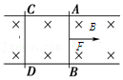

39．（2021春•宁江区校级月考）如图所示，先后以速度v1和v2（v1＝2v2），匀速地把同一线圈从同一位置拉出有界匀强磁场的过程中，在先后两种情况下：

（1）线圈中的感应电流之比I1：I2＝　 　。

（2）线圈中产生的热量之比Q1：Q2＝　 　。

（3）拉力做功的功率之比P1：P2＝　 　。

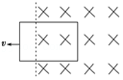

40．（2020秋•和平区校级期末）如图所示，两根平行光滑长直金属导轨，其电阻不计，导体棒ab和cd跨在导轨上，ab电阻大于cd电阻。当cd在外力F2作用下匀速向右滑动时，ab在外力F1作用下保持静止，则ab两端电压Uab和cd两端电压Ucd相比，Uab　 　Ucd，外力F1和F2相比，F1　 　F2（填＞、＝或＜）。

